AniCura y Dechra se unen para promover charlas durante la Semana Mundial de Concienciación sobre los Antimicrobianos (World Antimicrobial Awareness Week)
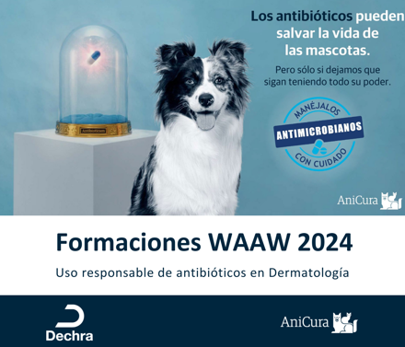
Del 18 al 24 de noviembre se celebra la Semana Mundial de Concienciación sobre los Antimicrobianos (WAAW), una campaña mundial promovida por la Organización Mundial de la Salud (OMS) para alertar a la sociedad sobre el uso consciente de los antimicrobianos y el impacto de la resistencia a los mismos (RAM). Este año, la campaña adopta el lema « Educar. Promover. Actuar ahora».
Los días 20 y 21 de noviembre, DECHRA y ANICURA celebran una serie de ocho charlas en ocho ciudades diferentes de la Península Ibérica sobre el tema «Uso responsable de antibióticos en Dermatología», uniéndose así a la dinamización de esta campaña global. Estas sesiones tendrán lugar en Barcelona, Madrid, Sevilla, Bilbao, Terán, Santiago de Compostela, Lisboa y Oporto.
Forma parte de este movimiento para mantener el poder de los antibióticos.
Para inscribirse, haga clic aquí.

